МІНІСТЕРСТВО ОСВІТИ ТА НАУКИ УКРАЇНИ  
Національний технічний університет   
«Харківський політехнічний інститут»  
Кафедра ГМКГ

**Лабораторна работа №6**

З дисципліни «Інтелектуальний аналіз даних»

Виконав:

Студент групи ІКМ-220 г.

Ульянов Кирило Юрійович

Перевірив:

Доц. Дашкевич А.О.

Харків 2023

**Мета роботи:** вивчення алгоритмiв iнтелектуального аналiзу даних

для обробки та аналiзу цифрових зображень.

**Завдання на роботу:** колоризацiя зображень у вiдтiнках сiрого через

автокодувальник. Навчання ознак для розв’язання задачi семантичної роз мiтки зображень.

**Завдання 1**

1. Обрані картинки для колоризації:

Для тренування

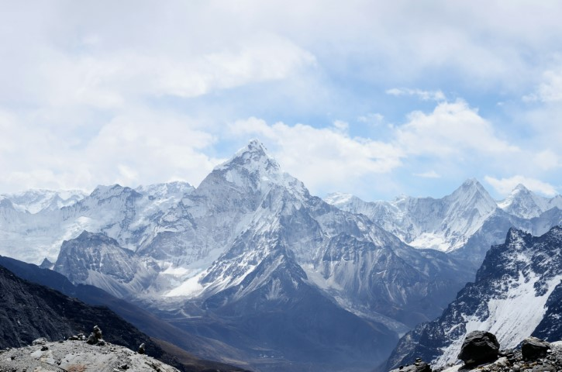

Для тесту

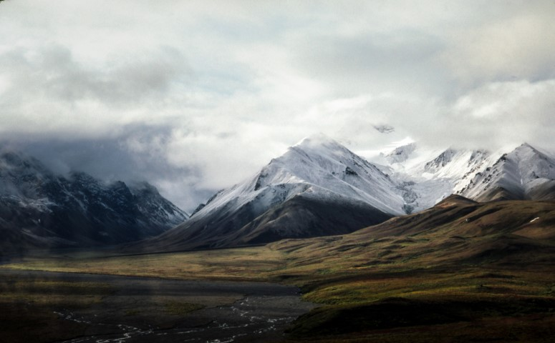

Переводимо у відтінки сірого:

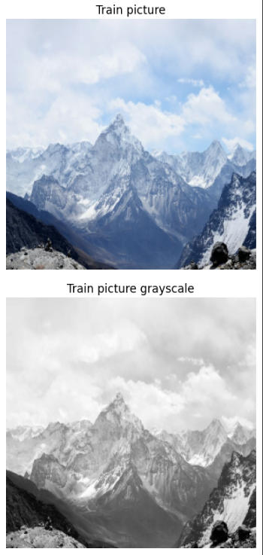

Переводимо у відтінки сірого:

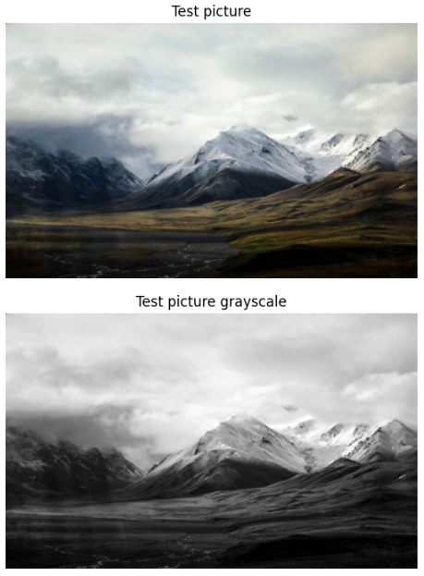

1. Налаштування моделі автоенкодеру:

**Кількість епох: 7**

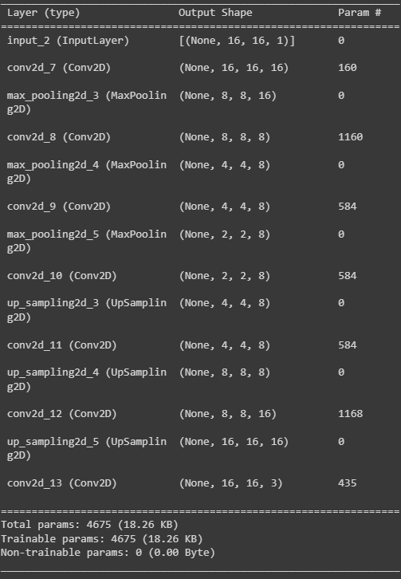

1. Колоризовані тестове та тренувальне зображення

Тренувальне

Похибка: 34153.51

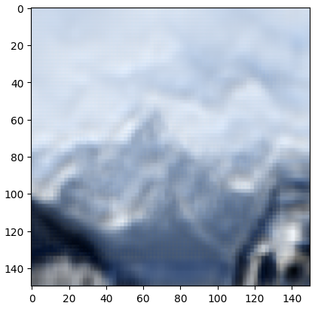

Тестове

Похибка: 24795.953

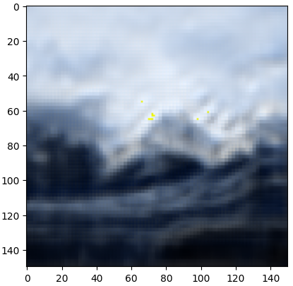

4) Графік залежності точності від кількості епох

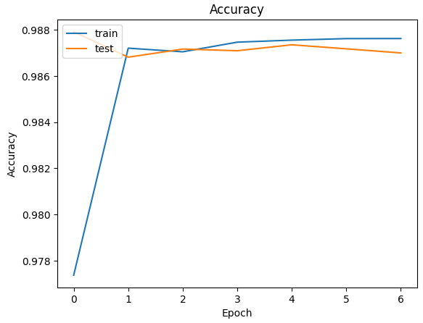

5) Графік залежності похибки від кількості епох

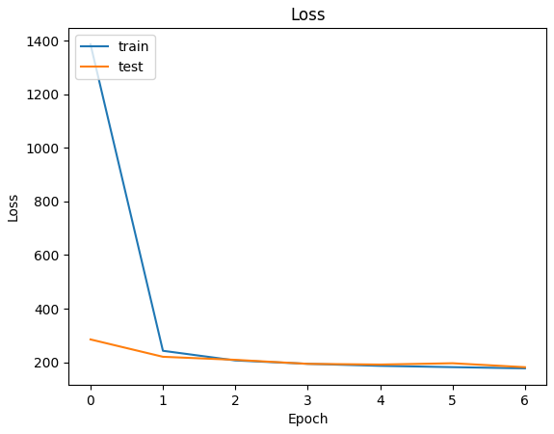

**Завдання 2**

1. Завантажую датасет **Fashion MNIST** та виводжу Зображення для побудови векторів ознак.

Беру **900** зображень

Обрав такі мітки: **Ankle boot, Bag, Sneaker**

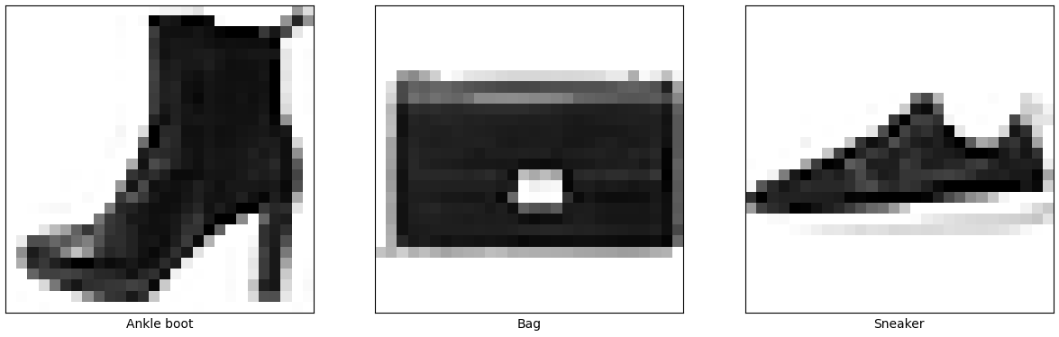

Словникове навчання через **MiniBatchDictionaryLearning**

|  |  |  |
| --- | --- | --- |
| Розмір патчів | Кількість сусідів | Точність |
| (7, 7) | 2 | 0.809711 |
| (7, 7) | 3 | 0.818767 |
| (8, 8) | 2 | 0.819413 |
| (8, 8) | 3 | 0.827160 |

Побудування бульбашкової діаграми

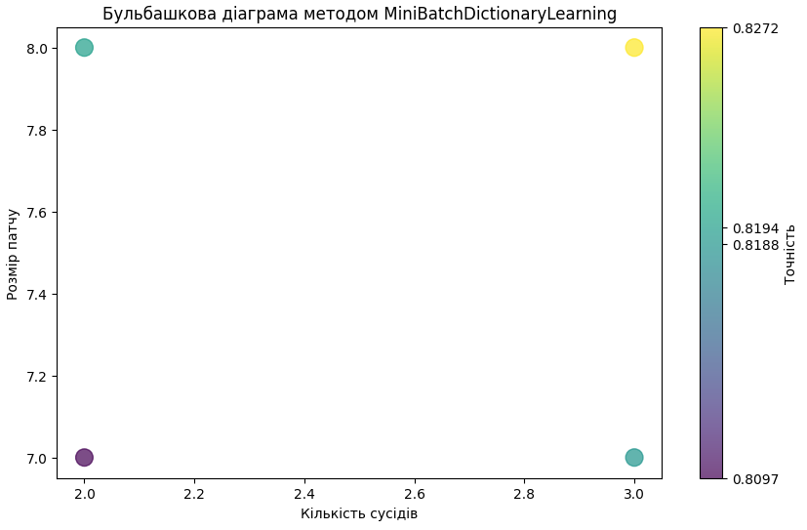

Словникове навчання через **Bag of Visual Words**

|  |  |  |
| --- | --- | --- |
| Розмір патчів | Кількість сусідів | Точність |
| (7, 7) | 2 | 0.795897 |
| (7, 7) | 3 | 0.746362 |
| (7, 7) | 4 | 0.750962 |
| (8, 8) | 2 | 0.856584 |
| (8, 8) | 3 | 0.835619 |
| (8, 8) | 4 | 0.821696 |

Побудування бульбашкової діаграми

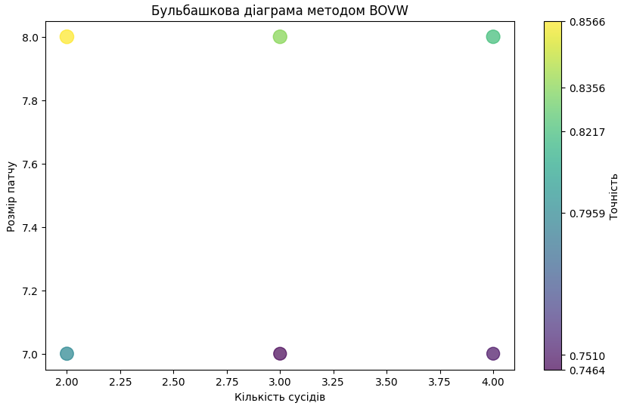

**Висновок:** можна зробити висновок що найкращу точність дає саме метод вилучення ознак Bag of Visual Words, але він працює в рази довше, ніж метод Mini Batch Dictionary Learning.

Найкраще значення для *MiniBatchDictionaryLearning*:

розмір патчів: **(8, 8)**

кількість сусідів: **3**

точність: **0.827160**

Найкраще значення для *Bag of Visual Words*:

розмір патчів: **(8, 8)**

кількість сусідів: **2**

точність: **0.856584**

.

**Код програми:**

Завдання 1

**from** skimage.io **import** imread, imsave

**import** numpy **as** np

**import** matplotlib.pyplot **as** plt

**import** pandas **as** pd

**import** tensorflow **as** tf

**from** tensorflow **import** keras

**from** sklearn.feature_extraction.image **import** extract_patches_2d, reconstruct_from_patches_2d

**from** sklearn.model_selection **import** train_test_split

**from** tensorflow.keras **import** layers

**from** tensorflow.keras.datasets **import** fashion_mnist

**from** sklearn.decomposition **import** MiniBatchDictionaryLearning

**from** skimage.feature **import** ORB

**from** sklearn.metrics **import** accuracy_score

**from** sklearn.neighbors **import** KNeighborsClassifier

**import** cv2

train_picture_path = '/content/drive/MyDrive/Intelligent_Analysys_Labs/Laboratorna6/images/train_photo.jpg'

test_picture_path = '/content/drive/MyDrive/Intelligent_Analysys_Labs/Laboratorna6/images/test_photo.jpg'

image = imread(train_picture_path)

image = cv2.resize(image, (300, 300))

image_gray = imread(train_picture_path, as_gray=True)

image_gray = cv2.resize(image_gray, (300, 300))

image_test_gray = imread(test_picture_path, as_gray=True)

image_test_color = imread(test_picture_path)

plt.imshow(image)

plt.axis('off')

plt.title("Train picture")

plt.show()

plt.imshow(image_gray, cmap=plt.cm.gray)

plt.axis('off')

plt.title("Train picture grayscale")

plt.show()

plt.imshow(image_test_color)

plt.axis('off')

plt.title("Test picture")

plt.show()

plt.imshow(image_test_gray, cmap=plt.cm.gray)

plt.axis('off')

plt.title("Test picture grayscale")

plt.show()

patch_size = (16, 16)

color_patches = extract_patches_2d(image, patch_size)

gray_patches = extract_patches_2d(image_gray, patch_size)

color_patches.shape, gray_patches.shape

image_test_gray = cv2.resize(image_test_gray, (150, 150))

patch_size = (16, 16)

step = 2

image_height, image_width = image_test_gray.shape

X_train, X_test, y_train, y_test = train_test_split(gray_patches, color_patches, test_size=0.2, random_state=0)

input_img = keras.Input(shape=(16, 16, 1))

x = layers.Conv2D(16, (3, 3), activation='relu', padding='same')(input_img)

x = layers.MaxPooling2D((2, 2), padding='same')(x)

x = layers.Conv2D(8, (3, 3), activation='relu', padding='same')(x)

x = layers.MaxPooling2D((2, 2), padding='same')(x)

x = layers.Conv2D(8, (3, 3), activation='relu', padding='same')(x)

encoded = layers.MaxPooling2D((2, 2), padding='same')(x)

x = layers.Conv2D(8, (3, 3), activation='relu', padding='same')(encoded)

x = layers.UpSampling2D((2, 2))(x)

x = layers.Conv2D(8, (3, 3), activation='relu', padding='same')(x)

x = layers.UpSampling2D((2, 2))(x)

x = layers.Conv2D(16, (3, 3), activation='relu', padding='same')(x)

x = layers.UpSampling2D((2, 2))(x)

decoded = layers.Conv2D(3, (3, 3), activation='relu', padding='same')(x)

model = keras.Model(input_img, decoded)

model.compile(optimizer='adam', loss='mean_squared_error',

metrics=['accuracy'])

model.summary()

hist = model.fit(X_train, y_train, epochs=7, batch_size=32, validation_data=(X_test, y_test))

colorized_image = np.zeros((image_height, image_width, 3), dtype=np.uint8)

**for** y **in** range(0, image_height - patch_size[0] + 1, step):

**for** x **in** range(0, image_width - patch_size[1] + 1, step):

    patch = image_test_gray[y:y + patch_size[0], x:x + patch_size[1]]

    patch = np.expand_dims(np.expand_dims(patch, axis=0), axis=3)

    colorized_patch = model.predict(patch)

    colorized_patch = colorized_patch.astype(np.uint8)

    colorized_image[y:y + patch_size[0], x:x + patch_size[1]] = colorized_patch[0]

mse = np.mean((image_test_gray - cv2.cvtColor(colorized_image, cv2.COLOR_BGR2GRAY)) ** 2)

print(f"Mean Squared Error (MSE): {mse}")

plt.imshow(colorized_image)

plt.show()

plt.plot(hist.history['accuracy'])

plt.plot(hist.history['val_accuracy'])

plt.title('Accuracy')

plt.ylabel('Accuracy')

plt.xlabel('Epoch')

plt.legend(['train', 'test'], loc='upper left')

plt.savefig('accuracy.png')

plt.show()

plt.plot(hist.history['loss'])

plt.plot(hist.history['val_loss'])

plt.title('Loss')

plt.ylabel('Loss')

plt.xlabel('Epoch')

plt.legend(['train', 'test'], loc='upper left')

plt.savefig('loss.png')

plt.show()

image_test_gray = cv2.resize(image_gray, (150, 150))

patch_size = (16, 16)

step = 2

image_height, image_width = image_test_gray.shape

colorized_image = np.zeros((image_height, image_width, 3), dtype=np.uint8)

**for** y **in** range(0, image_height - patch_size[0] + 1, step):

**for** x **in** range(0, image_width - patch_size[1] + 1, step):

    patch = image_test_gray[y:y + patch_size[0], x:x + patch_size[1]]

    patch = np.expand_dims(np.expand_dims(patch, axis=0), axis=3)

    colorized_patch = model.predict(patch)

    colorized_patch = colorized_patch.astype(np.uint8)

    colorized_image[y:y + patch_size[0], x:x + patch_size[1]] = colorized_patch[0]

mse = np.mean((image_test_gray - cv2.cvtColor(colorized_image, cv2.COLOR_BGR2GRAY)) ** 2)

print(f"Mean Squared Error (MSE): {mse}")

plt.imshow(image_test_gray, cmap=plt.cm.gray)

plt.show()

plt.imshow(colorized_image)

plt.show()

cv2.imwrite('train_colored.jpg', colorized_image)

Завдання 2

(X_train, y_train), (_, _) = fashion_mnist.load_data()

selected_classes = [9, 8, 7]

X_train_select = X_train[np.isin(y_train, selected_classes)]

y_train_select = y_train[np.isin(y_train, selected_classes)]

X_train_shuff, _, y_train_shuff, _ = train_test_split(X_train_select, y_train_select, test_size=0.1, random_state=42, stratify=y_train_select)

X_train_shuff = X_train_shuff[:900]

y_train_shuff = y_train_shuff[:900]

class_names = ['Tshirt/top', 'Trouser', 'Pullover', 'Dress', 'Coat', 'Sandal', 'Shirt', 'Sneaker', 'Bag', 'Ankle boot']

**def** **display_one_image_per_class**(images, labels, class_names):

    plt.figure(figsize=(15, 5))

**for** i, class_id **in** enumerate(selected_classes):

        class_indices = np.where(labels == class_id)[0]

        image_index = class_indices[0]

        plt.subplot(1, len(selected_classes), i + 1)

        plt.xticks([])

        plt.yticks([])

        plt.grid(False)

        plt.imshow(images[image_index], cmap=plt.cm.binary)

        plt.xlabel(class_names[class_id])

    plt.show()

display_one_image_per_class(X_train_shuff, y_train_shuff, class_names)

patch_sizes = [(7, 7), (8, 8)]

orb = ORB()

**def** **orb_features**(image_patch):

    orb.detect_and_extract(image_patch)

**return** orb.descriptors

data = []

**for** patch_size **in** patch_sizes:

    patches_all = []

    labels = []

**for** _, (img, label) **in** enumerate(zip(X_train_shuff, y_train_shuff)):

        patches = extract_patches_2d(img, patch_size)

        patches = patches.reshape(patches.shape[0], -1).astype("float32")

        c_mean = np.mean(patches, axis=0)

        c_std = np.std(patches, axis=0)

        patches -= c_mean

        patches /= c_std

        patches_all.extend(patches)

        labels.extend([label] * len(patches))

    dictionary = MiniBatchDictionaryLearning(

        n_components=100, batch_size=512, max_iter=10, random_state=42

    )

    sparsecode = dictionary.fit_transform(patches_all)

    patches_train, patches_test, labels_train, labels_test = train_test_split(

        sparsecode, labels, test_size=0.2, random_state=42

    )

**for** k **in** range(2, 4):

        knn = KNeighborsClassifier(n_neighbors=k)

        knn.fit(patches_train, labels_train)

        predictions = knn.predict(patches_test)

        score = accuracy_score(labels_test, predictions)

        data.append((patch_size[0], k, score))

mini_batch_df = pd.DataFrame(data, columns=["patch_size", "n_neighbors", "accuracy"])

mini_batch_df

x_values = mini_batch_df["n_neighbors"]

y_values = mini_batch_df["patch_size"]

sizes = mini_batch_df["accuracy"] * 200

colors = mini_batch_df["accuracy"]

plt.figure(figsize=(10, 6))

scatter = plt.scatter(x_values, y_values, s=sizes, c=colors, cmap="viridis", alpha=0.7)

plt.title("Бульбашкова діаграма методом MiniBatchDictionaryLearning")

plt.xlabel("Кількість сусідів")

plt.ylabel("Розмір патчу")

cbar = plt.colorbar(scatter, label="Точність")

cbar.set_ticks(colors)

cbar.set_ticklabels(["{:.4f}".format(val) **for** val **in** colors])

plt.show()

data_bovw = []

**for** patch_size **in** patch_sizes:

    descriptors = []

    labels = []

**for** _, (img, label) **in** enumerate(zip(X_train_shuff, y_train_shuff)):

        patches = extract_patches_2d(img, patch_size)

        patches = patches.reshape(patches.shape[0], -1).astype("float32")

        c_mean = np.mean(patches, axis=0)

        c_std = np.std(patches, axis=0)

        patches -= c_mean

        patches /= c_std

        des = orb_features(patches)

        descriptors.extend(des)

        labels.extend([label] * len(des))

    descriptors_train, descriptors_test, labels_train, labels_test = train_test_split(

        descriptors, labels, test_size=0.2, random_state=42

    )

**for** k **in** range(2, 5):

        knn = KNeighborsClassifier(n_neighbors=k)

        knn.fit(descriptors_train, labels_train)

        predictions = knn.predict(descriptors_test)

        accuracy = accuracy_score(labels_test, predictions)

        data_bovw.append((patch_size[0], k, accuracy))

bovw_batch_df = pd.DataFrame(

    data_bovw, columns=["patch_size", "n_neighbors", "accuracy"]

)

bovw_batch_df

x_values = bovw_batch_df["n_neighbors"]

y_values = bovw_batch_df["patch_size"]

sizes = bovw_batch_df["accuracy"] * 200

colors = bovw_batch_df["accuracy"]

plt.figure(figsize=(10, 6))

scatter = plt.scatter(x_values, y_values, s=sizes, c=colors, cmap="viridis", alpha=0.7)

plt.title("Бульбашкова діаграма методом BOVW")

plt.xlabel("Кількість сусідів")

plt.ylabel("Розмір патчу")

cbar = plt.colorbar(scatter, label="Точність")

cbar.set_ticks(colors)

cbar.set_ticklabels(["{:.4f}".format(val) **for** val **in** colors])

plt.show()